Secretaria da Fazenda do Estado do Tocantins

Centro Interamericano de Administrações Tributárias

Modelo de Casos de Uso e

Regras de Negócio

do Processo

**PROCESSO: Serviços Transversais – Gestão de Segurança**

**SIGLA DO PROCESSO: SEG**

16/03/2016

Histórico de Revisões

|  |  |  |
| --- | --- | --- |
| **Data** | **Descrição** | **Autor** |
| 17/03/2016 | Versão 1. Criação do documento | Juan León |
|  |  |  |
|  |  |  |
|  |  |  |

Índice

1. Diagrama 4

2. Atores Envolvidos com o Processo 4

3. Casos de Uso do Processo 5

3.1. Autenticação 5

3.1.1 SEGUC0010 - Manter Unidades Organizacionais 5

3.1.2 SEGUC0020 - Manter Postos do Trabalho 5

3.1.3 SEGUC0030 - Manter Tipo de Usuário 5

3.1.4 SEGUC0040 - Solicitar Autorização de Senhas de Serviços via Internet 5

3.1.5 SEGUC0050 - Criar Usuário e Senha no Sistema pelo Atendimento ao Usuário 5

3.1.6 SEGUC0060 - Manter Usuário pelo Administrador do Sistema 6

3.1.7 SEGUC0070 - Integrar com o Sistema de Recursos Humanos para Ativar e Inativar Funcionários 6

3.1.8 SEGUC0080 - Login do Sistema 6

3.1.9 SEGUC0090 - Selecionar Perfil de Usuário 6

3.1.10 SEGUC0100 - Visualizar Opções do Sistema 6

3.1.11 SEGUC0110 - Logout do Sistema 7

3.1.12 SEGUC0120 - Alterar Senha 7

3.1.13 SEGUC0130 - Consultar Usuário 7

3.2. Autorização 7

3.2.1 SEGUC0410 - Manter Cadastro de Sistemas e ou módulo 7

3.2.2 SEGUC0420 - Manter Cadastro de Funcionalidades de um Sistema e ou Módulo 7

3.2.3 SEGUC0430 - Manter Papeis de um Sistema 8

3.2.4 SEGUC0440 - Manter Cadastro de Perfis de um Sistema 8

3.2.5 SEGUC0450 - Atribuir Perfis a Usuários 8

3.2.6 SEGUC0460 - Manter Procuração e Retirar Opções do Sistema 8

3.2.7 SEGUC0470 - Selecionar Contribuinte ou Procurador 8

3.2.8 SEGUC0480 - Solicitar para Atuar como Usuário Principal de uma Empresa 9

3.3. Registro de Navegação 9

3.3.1 SEGUC0610 - Manter Histórico de Acesso das Funcionalidades Acessadas pelos Usuários 9

3.3.2 SEGUC0620 - Registrar Tentativas Negadas ao Acesso de uma Funcionalidade 9

3.3.3 SEGUC0630 - Consultar por Diversos Filtros do Histórico de Acesso ao Sistema 10

3.3.4 SEGUC0640 - Registrar as Operações de Alteração dos Dados no Banco de Dados Oracle 10

4. Regras de Negócio do Processo 10

Modelo de Casos de Uso do Processo

# Diagrama

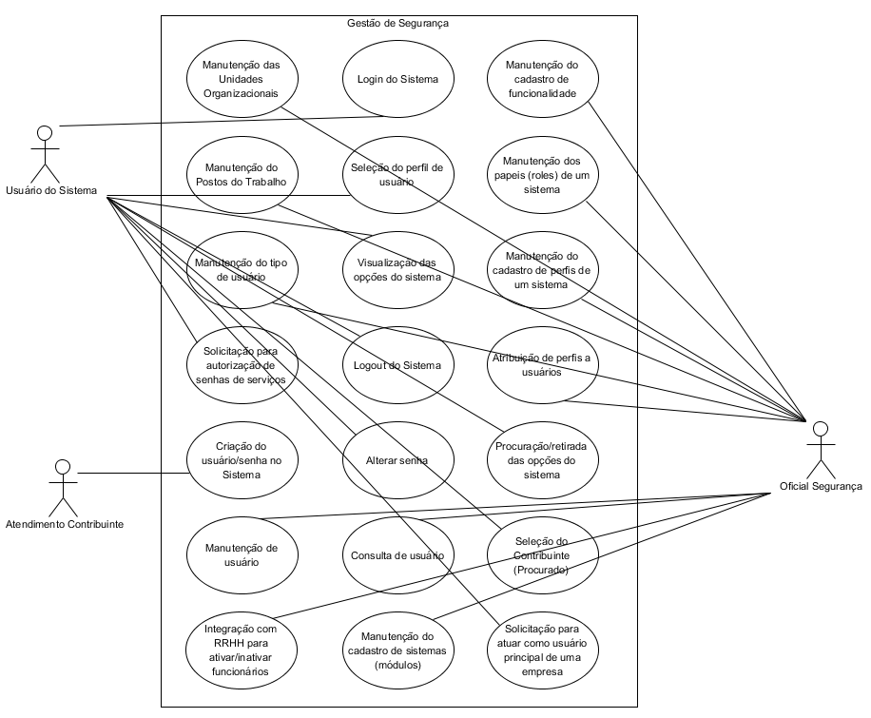

# Atores Envolvidos com o Processo

|  |  |
| --- | --- |
| **Nome do Ator** | **Descrição** |
| O Sistema | Existem casos de uso que são uteis para todo o sistema e podem ser chamadas dentro de outros casos de uso. |
| O responsável da Segurança do Sistema | É a pessoa da TI responsável do sistema. Pode ser um Security Officer ou System Admin |
| O usuário do sistema | Qualquer usuário com acesso no sistema |
| Atendimento ao Contribuinte | Pessoal quem atende aos contribuintes no Balcão do Atendimento |

# Casos de Uso do Processo

## Autenticação

## SEGUC0010 - Manter Unidades Organizacionais

O ator pode realizar: consulta das unidades organizacionais, criação da unidade organizacional, alteração da unidade organizacional e exclusão da unidade organizacional. O objetivo das unidades organizacionais é ter um reflexo do organograma da Instituição.

A opção de “Manutenção das unidades organizacionais” será mostrada no menu de opções do sistema para os usuários no modulo **SEG**, aplicação **Gestão**.

## SEGUC0020 - Manter Postos do Trabalho

O ator pode realizar: consulta dos postos de trabalho, criação dos postos de trabalho, alteração do posto de trabalho e exclusão do posto de trabalho.

A opção de “Manutenção dos postos de trabalho” será mostrada no menu de opções do sistema para os usuários no modulo **SEG**, aplicação **Gestão**.

## SEGUC0030 - Manter Tipo de Usuário

O caso de uso inicia-se quando o sistema apresenta uma tela. O ator pode realizar: consulta do tipo de usuário, criação do tipo de usuário, alteração do tipo de usuário e exclusão do tipo de usuário.

A opção de “Manutenção do tipo de usuário” será mostrada no menu de opções do sistema para os usuários no modulo **SEG**, aplicação **Gestão**.

## SEGUC0040 - Solicitar Autorização de Senhas de Serviços via Internet

O caso de uso inicia-se quando o Portal da SEFAZ-TO apresenta uma tela. O ator pode realizar: cadastro de informação da Solicitação para Autorização de Senhas de Serviços via internet na SEFAZ-TO.

A opção de “Solicitação para autorização de senhas de serviços via internet” será mostrada no Portal da SEFAZ-TO.

## SEGUC0050 - Criar Usuário e Senha no Sistema pelo Atendimento ao Usuário

O caso de uso inicia-se quando o sistema apresenta uma tela. O ator pode realizar: consulta da solicitação de usuário, criação de usuário e criação da senha.

Esse caso de uso é somente para Pessoal do Atendimento ao Contribuinte para aqueles usuários: Contabilista ou Associados a uma empresa ou negócio.

A opção de “Criação do usuário/senha no sistema” será mostrada no menu de opções do sistema para os usuários no modulo **SEG**, aplicação **Gestão**.

## SEGUC0060 - Manter Usuário pelo Administrador do Sistema

O caso de uso inicia-se quando o sistema apresenta uma tela. O ator pode realizar: consulta de usuário, criação de usuário, alteração de usuário, criar senha, ativar usuário e inativar usuário.

A opção de “Manutenção de usuário” será mostrada no menu de opções do sistema para os usuários no modulo **SEG**, aplicação **Gestão**.

## SEGUC0070 - Integrar com o Sistema de Recursos Humanos para Ativar e Inativar Funcionários

O caso de uso inicia-se quando ao sistema chega uma solicitação de ativar ou inativar um funcionário. Essas ações são criadas pelas seguintes razões: demissão, férias, licenças de saúde, licenças de gravidez, suspensões, etc.

Esse caso de uso é um serviço web que é chamado desde o sistema de recursos humanos.

Esse caso de uso de somente ativa/inativa o perfil do usuário, o usuário não deve ser ativado/inativado.

## SEGUC0080 - Login do Sistema

O caso de uso inicia-se quando o Novo Sistema Tributário da SEFAZ-TO é chamado e apresenta uma tela para Login. O ator pode realizar o login do sistema para ter acesso aos serviços on-line fornecidos pela SEFAZ-TO.

Permite ao ator preencher seu CPF/Senha (ou Certificado Digital) para acessar ao sistema.

Para usar a tela do login automaticamente o sistema deve desabilitar a barra de menu do browser (qualquer que seja) e também inativar o botão direito do mouse.

## SEGUC0090 - Selecionar Perfil de Usuário

O caso de uso permite ao ator escolher o perfil acesso com o qual ele quer trabalhar no sistema.

Tem dois momentos que pode ser chamado: 1) Depois que o usuário do sistema foi autenticado com sucesso no caso de uso [SEGUC0080 - Login do Sistema] e 2) No menu principal para o usuário. Se o usuário somente tem 1 perfil não será mostrada a tela ne a opção no menu principal (disabled), será escolhido o único perfil do usuário.

## SEGUC0100 - Visualizar Opções do Sistema

Após da seleção do perfil do usuário o sistema deve mostrar aqueles módulos os quais o ator tem acesso junto com as opções do sistema (menu de opções). Adicional esse caso de uso visualizara todo o sistema para o usuário com informação como: nome de usuário, perfil selecionado, “atuação em nome de” e informação para menu principal (correios, alertas, mudar perfil, alterar senha, selecionar procurado e sair do sistema).

Neste caso do uso o ator pode selecionar diferentes módulos de sistema e navegar pelas opções disponibilizadas.

## SEGUC0110 - Logout do Sistema

O ator é desligado do sistema e volta para a tela de Login do Sistema.

## SEGUC0120 - Alterar Senha

O caso de uso permite ao ator alterar sua senha. Só podem alterar senha aqueles usuários que não acessaram com certificado digital.

Tem dois momentos que pode ser chamado o caso de uso: 1) Depois que o usuário do sistema foi autenticado com sucesso no caso de uso [SEGUC0080 - Login do Sistema] e fora a primeira vez que acessa ao sistema ou vem de lembrar sua senha (nova senha gerada pelo sistema e enviada por e-mail). 2) No menu principal para o usuário, opção “Alterar senha”.

## SEGUC0130 - Consultar Usuário

O caso de uso inicia-se quando o sistema apresenta uma tela. O ator pode realizar: consulta dos usuários no sistema sob diferentes filtros e olhar o detalhe da informação do usuário.

A opção de “Consulta de usuário” será mostrada no menu das opções para os usuários no modulo **SEG**, aplicação **Consulta**.

## Autorização

## SEGUC0410 - Manter Cadastro de Sistemas e ou módulo

O caso de uso inicia-se quando o sistema apresenta uma tela que mostra a listagem de todos os módulos que existem no sistema. O ator pode realizar a inclusão, alteração e exclusão de um módulo.

Estes módulos serão mostrados no menu de opções do sistema para os usuários.

A opção de “Manutenção do cadastro de sistemas” será mostrada no menu de opções do sistema para os usuários no módulo **SEG**, aplicação **Gestão**.

## SEGUC0420 - Manter Cadastro de Funcionalidades de um Sistema e ou Módulo

O caso de uso inicia-se quando o sistema apresenta uma tela. O ator pode realizar a consulta, inclusão, alteração e exclusão das funcionalidades (opções) do sistema. Essas opções estarão disponíveis no menu de opções no caso de uso [SEGUC0100 - Visualizar Opções do Sistema].

A Opção de “Manutenção do cadastro de funcionalidades” serão mostradas no menu de opções do sistema para os usuários no modulo **SEG**, aplicação **Gestão**.

## SEGUC0430 - Manter Papeis de um Sistema

O caso de uso inicia-se quando o sistema apresenta uma tela. O ator pode realizar: consulta de papeis (roles), consulta de opções por papel, inclusão de papel, alteração de papel e exclusão de papel.

A opção de “Manutenção dos papeis (roles)” será mostrada no menu de opções do sistema para os usuários no modulo **SEG**, aplicação **Gestão**.

## SEGUC0440 - Manter Cadastro de Perfis de um Sistema

O caso de uso inicia-se quando o sistema apresenta uma tela. O ator pode realizar: consulta de perfil, consulta de usuários atribuídos ao perfil, consulta de papeis por perfil, inclusão de perfil, alteração de perfil e exclusão de perfil.

A opção de Manutenção do cadastro de perfis será mostrada no menu de opções do sistema para os usuários no modulo **SEG**, aplicação **Gestão**.

## SEGUC0450 - Atribuir Perfis a Usuários

O caso de uso inicia-se quando o sistema apresenta uma tela. O ator pode realizar: consulta de usuários e conceder um perfil ou perfis a um usuário específico.

Esse caso de uso permite outorgar perfis aos usuários. Um perfil está associado com um ou mais roles do sistema.

A opção de: “Atribuição de perfis a usuários” será mostrada no menu de opções do sistema para os usuários no modulo **SEG**, aplicação **Gestão**.

## SEGUC0460 - Manter Procuração e Retirar Opções do Sistema

O caso de uso inicia-se quando o sistema apresenta uma tela. O ator pode realizar: procuração das opções do sistema e retirada das opções procuradas para um usuário especifico do sistema.

Esse caso de uso permite outorgar opções do sistema disponíveis do um usuário para que alguém trabalhe “Em nome de:” um contribuinte. Somente podem procurar-se aquelas opções do perfil contribuinte.

A opção de: “Procuração/Retirada das opções do sistema” será mostrada no menu de opções do sistema para os usuários no modulo **SEG**, aplicação **Gestão**.

## SEGUC0470 - Selecionar Contribuinte ou Procurador

O ator pode selecionar aqueles contribuintes que procuraram as opções do sistema para ele. A funcionalidade está disponível no menu principal do sistema. Mostrará uma tela com uma lista dos contribuintes, depois que o usuário selecionou um contribuinte, na barra superior do sistema mostrará um rótulo assim: [Atuando em nome de <Nome do Contribuinte> (CPF: <CPF do Contribuinte>)]. Neste momento deve existir uma variável de sessão para o usuário ligado no sistema (UsuarioAtual) e o contribuinte procurado (ContribuinteAtual). Todas as telas devem usar sempre o ContribuinteAtual. No caso que não exista um Contribuinte Procurado o valor da variável ContribuinteAtual deve ser UsuarioAtual.

## SEGUC0480 - Solicitar para Atuar como Usuário Principal de uma Empresa

O ator pode selecionar o usuário principal da empresa. O usuário principal da empresa no sistema sempre será o Representante Legal de uma empresa (Informação do Cadastro de Contribuinte), mas muitas vezes procuram-se as funções para outras pessoas. Esta opção permite só procurar as opções de [ SEGUC0460 - Manter Procuração e Retirar Opções do Sistema] e o caso de uso de receber todas as notificações para a empresa.

## Registro de Navegação

## SEGUC0610 - Manter Histórico de Acesso das Funcionalidades Acessadas pelos Usuários

O caso de uso inicia-se quando o ator acessa a qualquer opção do sistema usando o menu de opções. É um processo interno do servidor de aplicações (deve estar presente no Backing Bean de cada página JSP), este caso de uso não tem tela.

O sistema vai cadastrar no banco de dados a informação do acesso a cada umas das funcionalidades (opções) do sistema feitas pelo usuário.

A informação deve ser formatada em JSON, assim:

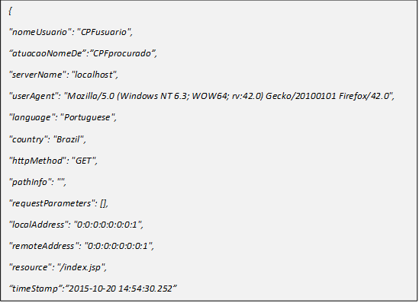

Para os casos de consultas do sistema deve cadastrar também os parâmetros (filtros) da consulta.

## SEGUC0620 - Registrar Tentativas Negadas ao Acesso de uma Funcionalidade

O caso de uso inicia-se quando o ator acessa a qualquer recurso (URL) no sistema e o ator não tem autorização para essa funcionalidade.

De acordo com a definição de autorização para o sistema (perfis e opções).

Aqui a URL pode ser: um Servlet Controller, um Serviço Spring, uma página jsf/jsp ou qualquer recurso.

Esse caso de uso não tem tela, será um controle usando Servlet Filter.

## SEGUC0630 - Consultar por Diversos Filtros do Histórico de Acesso ao Sistema

O caso de uso inicia-se quando o sistema apresenta uma tela. O ator pode realizar: consulta do histórico de acesso ao sistema (log) usando diversos filtros, como: usuário, procurado, tipo de operação, data ou URL.

A opção de “Consultar histórico de acesso (log)” será mostrada no menu de opções do sistema para os usuários no modulo **SEG**, aplicação **Consulta**.

## SEGUC0640 - Registrar as Operações de Alteração dos Dados no Banco de Dados Oracle

O caso de uso tem escopo global a todo o sistema. O objetivo é criar auditorias de registros de operações no banco de dados: inserção, alteração e exclusão. Essas auditorias serão criadas na tabela que foi envolvida e para as alterações salvara-se a informação na tabela SEFAZ_SEG.TA_OPERACAO_AUDITADA usando triggers de acordo a solução proposta no documento de Desenho de Serviços Transversais, na seção [4.4.2 Desenho de Solução para Registro de Operações por tabela]. Todos os scripts estão nesta seção.

Os scripts fornecidos neste caso de uso podem ser melhorados pela fábrica de software.

# Regras de Negócio do Processo

**SEGRN0001 - Verificar Formato de Senha**

O sistema deve verificar que a senha cumpra com:

1. A senha deve ter ao menos uma letra em maiúscula.
2. A senha deve ter ao menos um número.
3. Os caracteres maiúsculos e minúsculos são considerados diferentes, mesmo para a mesma letra.
4. A senha não pode ser menor de 8 caracteres alfanuméricos.
5. A senha não pode ser maior de 20 caracteres.
6. A senha não deverá possuir caracteres especiais (*, #, ?...)
7. A senha não deverá ter caracteres acentuados (Ã,É,Õ, ...)
8. A senha não deverá possuir espaços em branco.

**SEGRN0010 - Validação do Número de Telefone Móvel**

O número de telefone deve ter a código DDD e 8 ou 9 números em total.